教育部111年度中小學科學教育計畫專案
期中報告大綱
計畫編號：1-1
計畫名稱：以永續發展目標(SDGs)及科學探究為本之校本課程發展與實踐
主 持 人：楊宗榮
執行單位：臺中市豐原區翁子國民小學
- 計畫目的及內容：
- 組織跨領域教師家長社群，研發基於科學探究、SDGs議題的STEAM課程教材範例。
- 了解學生進行科學探究、SDGs議題的STEAM課程教育時，探究能力與創造力的變化。
- 提取編寫基於科學探究、SDGs議題的STEAM課程的微鷹架策略，作為日後其他研究者編寫之參考。
- 研究方法及步驟：
本研究的目的是研發『基於科學探究、SDGs議題的STEAM課程教材範例』，將以行動研究法收集教學檔案、學生課室觀察、教材範例改變的機會點、師生晤談、學生學習檔案等方式進行分析歸納。提取編寫STEAM的微鷹架策略。
確定計畫目的
1.成立跨領域師生科學課程教育聯盟
2.科學課程教育器材準備
準備階段
訪談大綱、課室觀察、學習檔案
基於科學探究、SDGs議題的STEAM科學課程教材
基於科學探究、SDGs議題的STEAM設計之研習
營隊試教
討論、修正、再設計
收集資料
資料分析
成果發表
雲端教學平台
融入式STEAM科學課程教材範例

圖1.研究流程圖
結合科學探究、SDGs議題的STEAM教學：
結合科學探究與SDGs議題的教學流程，以解決真實世界的永續環境問題為目的，讓學習者應用科學、科技、工程及數學的基礎知識設計原型來解決在地化問題，透過迭代發展逐步完善複雜問題解決能力。參考Kolodner等人(2009)提出的設計學習（Learning by Design，簡稱為LBD）模式及Taleyarkhan等人(2018)提出設計思考學習步驟，修改如下述教學流程。

- 了解挑戰
以真實的情境導入SDGs議題，鼓勵學生提出有效的科學性問題，教師提供相關的資料供學生了解，其中包含科學、工程、科技、數學等相關知識。以從「永續能源」切入思考當地社會、文化脈絡，融入美學知識與視野。
- 規劃探索
學生根據提出的問題架構進行實驗設計，提出假設，鼓勵學生進行小組合作提出多重設計方案，分組進行實驗，紀錄實驗結果，小組進行合作討論，分析結果提出自己的結論。
- 分享解釋
學生根據實驗結果上台發表，發表形式可用簡報、手繪圖、圖表方式來模擬科學社群發表。各組學生可提出問題與建議，發表者依新證據或意見調整原有的結論。再回到探索階段，調整實驗設計，重新進行實驗。
- 發展原型
教師提供檢核表讓學生自主檢核設計方案使否符合設計思考與美學實踐的要點，根據實驗結果發展解決問題的模型，運用3D列印或手作方式設計出原型實體，進行測試。
- 迭代修正
調整設計，發展出後續幾代的原型實體，找出最佳解決問題的設計，如加入「美學素養」，符合人體工學及視覺效果，反思當地社會脈絡及文化，依此進行調整。
- 真實評量
學生分組上台發表並展示最佳原型之操作，相互給予意見；教師提供類似的真實情境測驗，了解學生的學科能力、問題解決能力及美學實踐能力。

本研究預定執行期間為民國111年8月1日至112年7月31日，共分四階段進行，第一階段進行文獻資料蒐集；第二階段進行親師生聯盟社群活動；第三階段進行實際教學；第四階段資料分析及統計。詳細進度表見表1。
表1：研究進度表
項目 | 民國111年8月1日~112年7月31日
 | 8月-9月 | 10月-11月 | 12月-1月 | 2月-3月 | 4月-7月
蒐集文獻資料
成立基於科學探究、SDGs議題的STEAM科學課程教育聯盟
SDGs科學課程教育器材準備
SDGs科學課程教育專業成長
編寫SDGs課程教材
營隊教學
課室觀察與晤談
資料分析及統計
撰寫成果報告及成效評估
- 目前研究成果：
      - 組織「SDGs暨STEAM校本課程研發小組」，由校長為召集人，研究者為執行秘書，目前成員為學校各處主任4名、資訊組長1名、校內自然教師及各年級學年主任9名。每月定期開會，目前已完成增能課程1次。如附件1。
      - 開發各年級SDGs暨STEAM校本課程範例如表2及附件。
- 目前完成進度
      - 設立「SDGs暨STEAM校本課程研發小組」，定期召開會議及增能課程，從2月~5月已完成2次會議與課程。完成四~六年級課程架構。
      - 以「結合科學探究、SDGs議題的STEAM教學」開發「走讀公老坪 食農翁子趣」
彈性課程：
六年級「割草機」、五年級「風力發電」及「太陽能燈」、四年級「磁力攪拌機」

表2.111學年度SDGs暨STEAM校本課程開發表
課程名稱 | 年級 | 科學 | 科技 | 工程 | 藝術 | 數學 | SDGs議題
橘子皮清潔劑製作-磁力攪拌機 | 四年級 | 磁力、力與運動 | 電動工具 | 結構、穩定性 | 成品外觀設計、實用性心得寫作 | 測量、周長與邊界 | 可負擔的潔淨能源  永續城鄉
夜間工作-太陽能燈 | 五年級 | 光的性質  光電反應  太陽的運行 | Inkscape雷切軟體 | 燈具結構 | 成品外觀設計  使用說明 | 柱體與錐體 | 可負擔的潔淨能源
抽水機電力來源-  風力發電機 | 五年級 | 電磁感應、滑輪、受風面積 | 123D design 3D繪圖軟體 | 扇葉結構、穩定性 | 成品外觀設計 | 扇形、面積、柱體與錐體 | 可負擔的潔淨能源
田園除草-智能割草機 | 六年級 | 簡單機械(輪軸、齒輪組)  植物分類與特性 | 123D design 3D繪圖軟體、3D列印、Inkscape、感應器及scratch | 結構、穩定性、可拆裝性 | 科學繪圖  車輛配置  環境規劃  校園需求 | 長條圖與折線圖、圓周率與周長、比例尺、速率、測量及換算 | 產業創新與基礎設施
糕餅製作模型  (測試中) | 六年級 | 黏性與密度 | 繪圖軟體  CNC操作 | 材料性質 | 成品外觀設計 | 周長、比例尺 | 產業創新與基礎設施

- 預定完成進度
3月：學生創造力量表編寫，編寫中年級及五年級課程教案。
4月：辦理STEAM營隊，試行中年級課程，配合課室觀察、師生晤談，收集融入課程可行性之資料。成立線上教學平台，將完整的教學歷程與教材示例以雲端共享的方式分享。
5月：三~六年級課程模組進行第2次修正。
6月：辦理STEAM科學園遊會，親師生展示教學成果，提供全校師生學習。進行資料分析與統計。撰寫成果報告及成效評估。經費核銷。
- 討論與建議(含遭遇之困難與解決方法)
      - SDGs議題不易結合至學生課程
學生對於環境問題不易察覺，需使用影片引發學生思考問題，啟發動手設計的動機。
      - 師生不了解數位軟體與機器
師生設計軟體、機器、感應器等對師生較為陌生，需安排研習讓老師了解指導過程及技巧，先幫教師增能。

- 參考資料
林延諭、鄭夢慈(2016)。融入設計思考於嚴肅教育遊戲的設計歷程及對科技學科教學知識的影響：以職前教師為例。數位學習科技期刊，8 (1)，71-94。
王聖銘、黃絜如、林書瑄(2019)。發展面試互動情緒感知與評量機器人之設計思考。數位學習科技期刊，11(2)，87-114。
教育部(2020)。永續發展目標(SDGs)教育手冊-臺灣指南。呈果美學：臺北市。
盧秀琴、洪榮昭、陳芬芳(2019)。設計STEAM 課程的協同教學─以「感控式綠建築」為例。香港中文大學教育學報，47 (1)，113–133。
Wrigley, Nusem, &Straker(2020). Implementing Design Thinking: understanding organizational conditions. California Management Review, 62(2),125–143.

附件一、師生SDGs暨STEAM增能課程
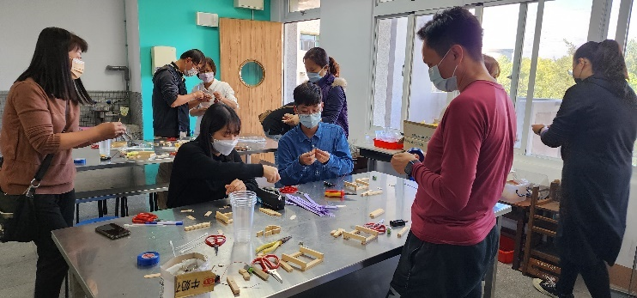 | 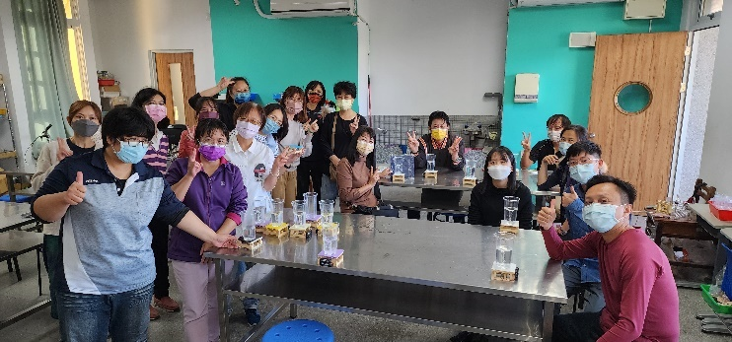
01楊宗榮主任進行磁力攪拌機教師增能課程 | 02學校教師完成磁力攪拌機製作
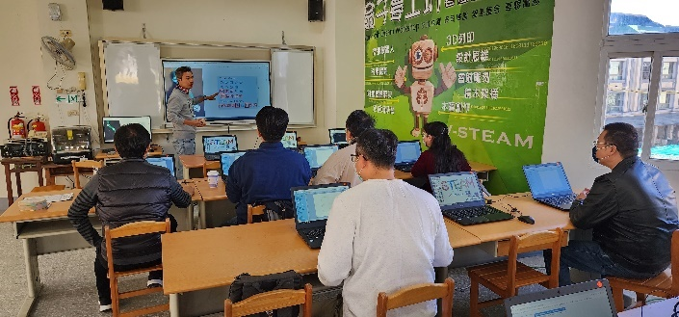 | 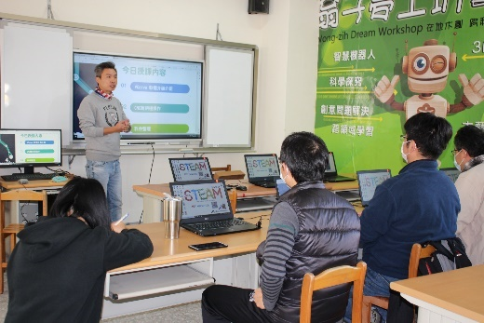
03校內團隊和富春國小合辦跨校木雕糕餅CNC教師研習 | 04應用V Carve設計圖型
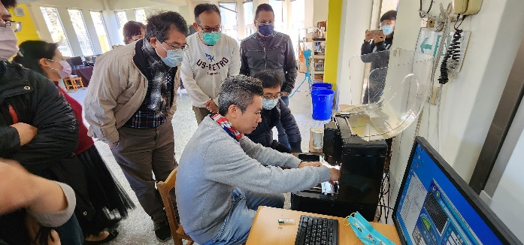 | 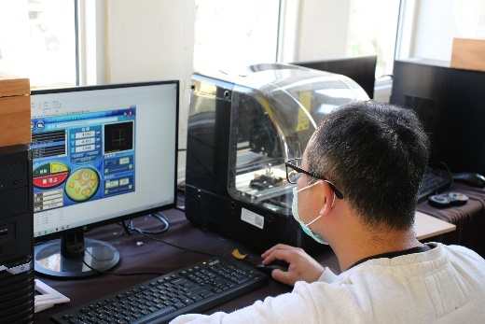
05 CNC機台操作 | 06歸零及定位操作
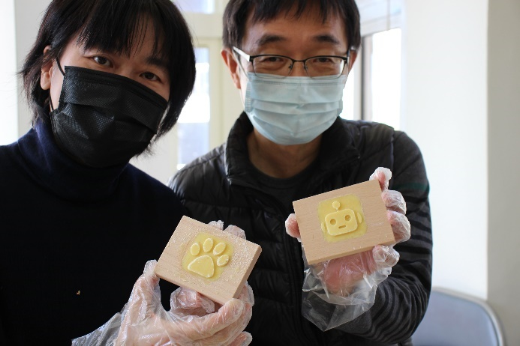 | 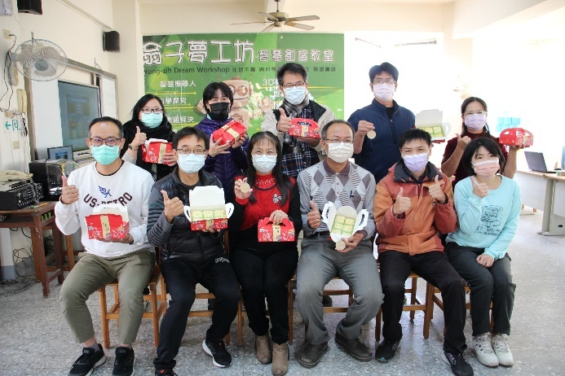
07綠豆糕印模 | 08 完成自製綠豆糕餅
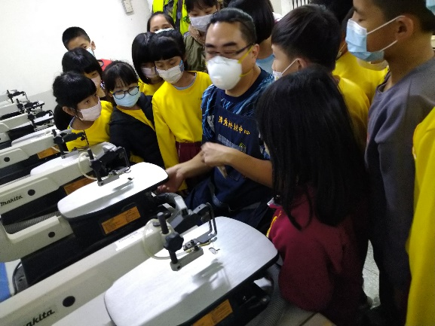 | 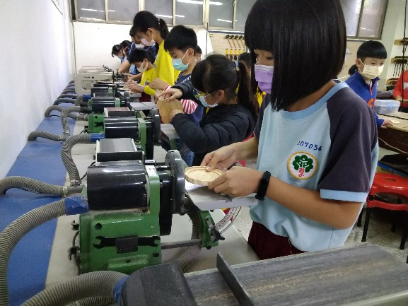
09 參訪潭秀國中自造教育中心 | 10 操作砂磨機
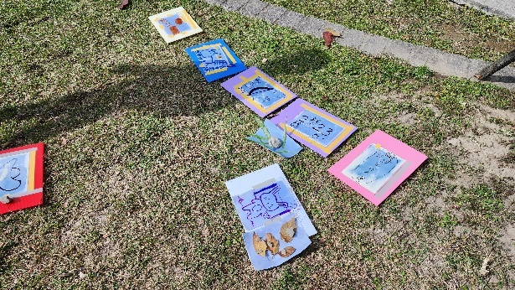 | 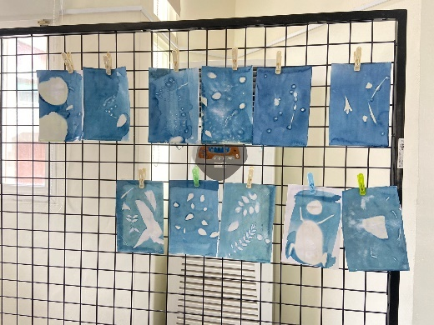
11 應用陽光設計藍晒圖 | 12 藍晒圖成品
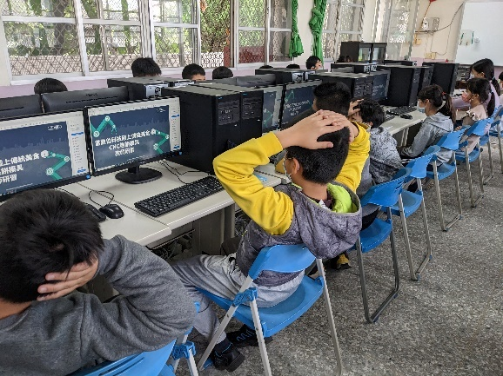 | 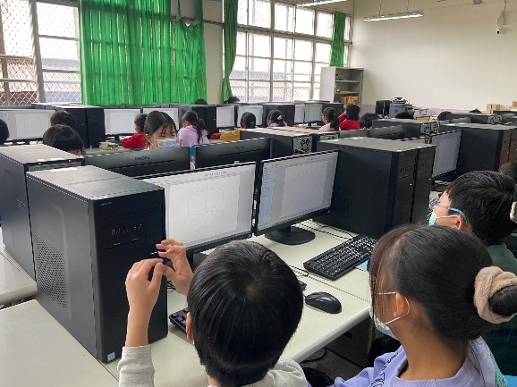
13 學習VCarve軟體 | 14學生使用繪圖軟體設計
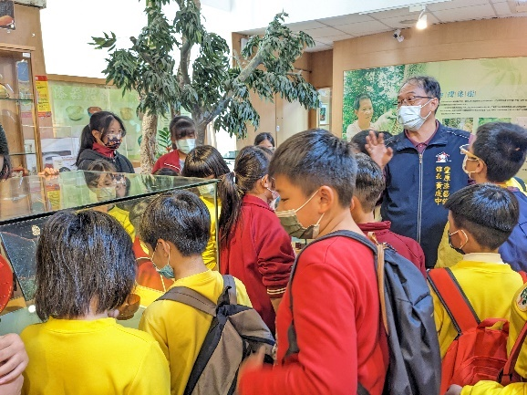 | 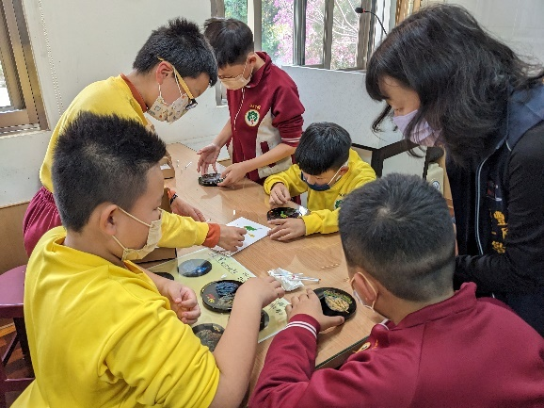
15 參訪豐原漆藝館 | 16 學生進行漆盤設計

附件二、四年級SDGs暨STEAM課程-
永續城邦：使用橘子皮減少社區廢棄物，進行再利用
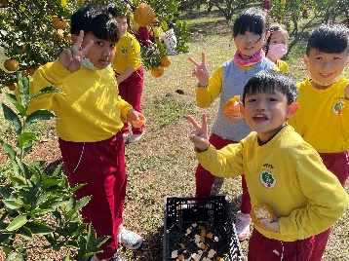
橘子皮清潔劑製作-磁力攪拌機
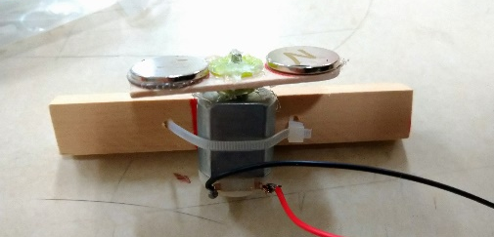
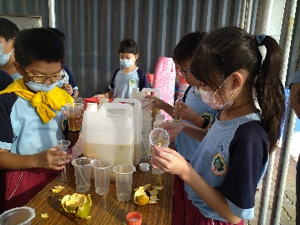

１.了解挑戰：利用橘子皮製作天然清潔劑，須加起泡劑並攪拌
2.規劃探索：設計磁鐵轉動盤

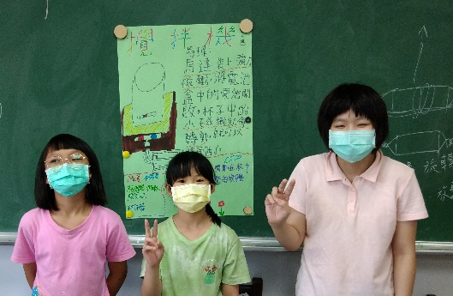
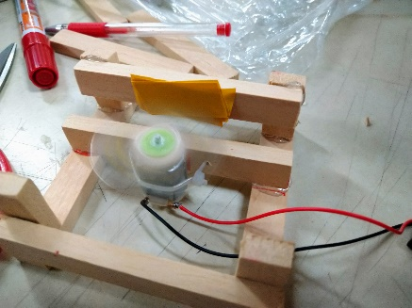

4.規劃探索：加裝木架並改變串聯電池數量。
3.分享解釋：上台說明操作結果，需要加裝結構及轉子

可負擔的能源：使用充電電池
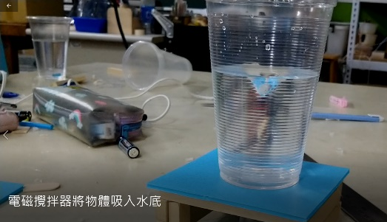
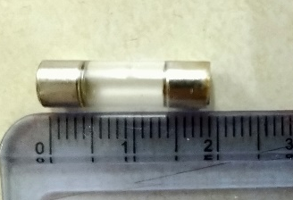
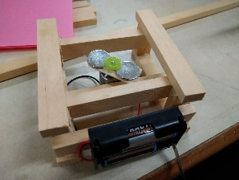

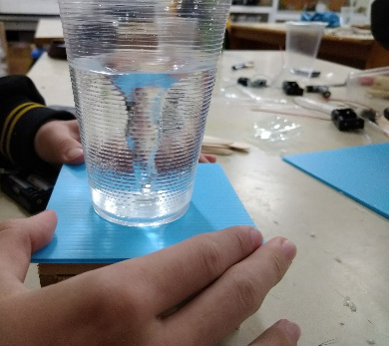
5.發展原型：設計磁鐵轉子並完成轉盤結構
6.迭代修正：轉子與轉盤距離1cm，且轉子磁鐵0距離，有最佳的攪拌效果。

7.真實評量：攪拌橘子皮酒精及起泡劑，太過黏稠則不易成功


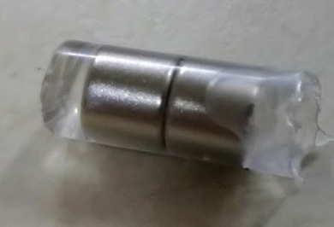
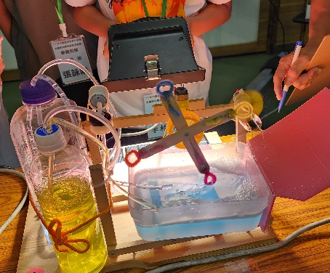

https://youtu.be/5x3XmcnD9jY

五年級SDGs暨STEAM課程-
可負擔的能源：使用太陽的光能和熱能解決問題
夜間工作-太陽能燈
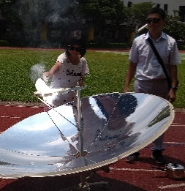
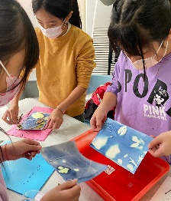
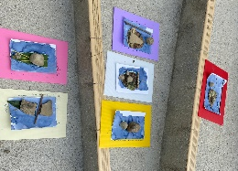
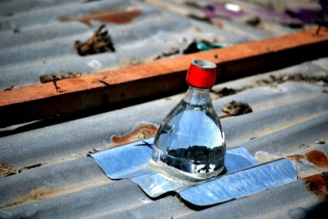
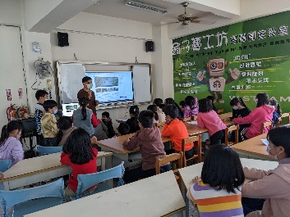

１.了解挑戰：國際偏遠地區沒有電及燈，夜間無法照明
2.規劃探索：應用光能完成藍晒圖，使用太陽爐聚熱煮蛋

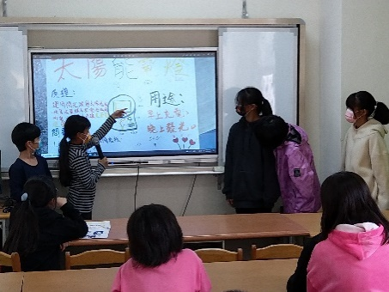
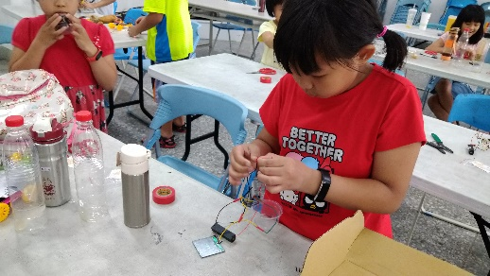

3.分享解釋：上台分享太陽能板電燈的設計
4.規劃探索：應用太陽能板、晶片、充電電池、LED設計太陽能電池。

可負擔的能源：使用太陽能板發電並儲存
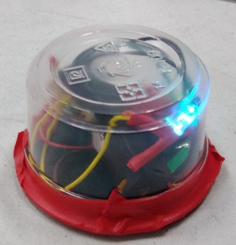
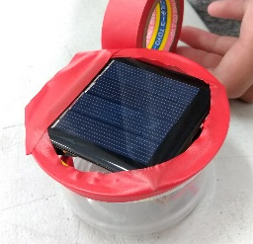

5.發展原型：利用布丁杯及零件組合成太陽能燈
6.迭代修正：使用放大鏡、透鏡、反光鏡聚光，用三用電表檢測發電量。更換LED燈大小。

7.真實評量：製作燈罩，紀錄照射陽光充電後的發光時間

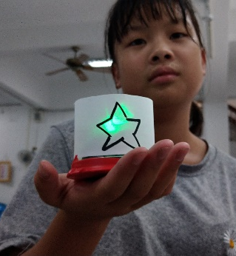
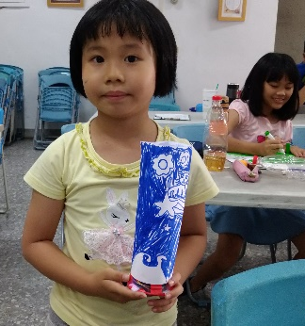
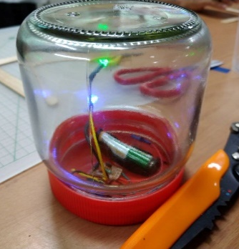
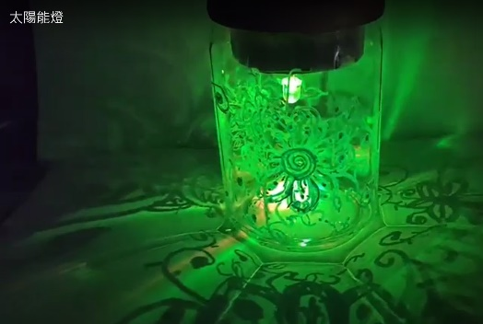

五年級SDGs暨STEAM課程-
可負擔的能源：使用風力帶動簡易灑水器
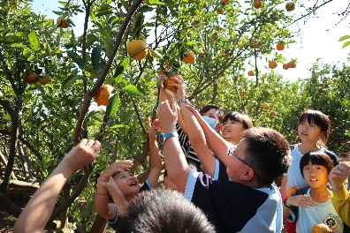
抽水機電力來源-風力發電機
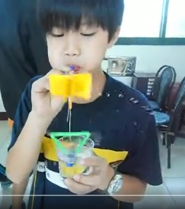
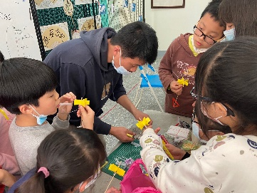
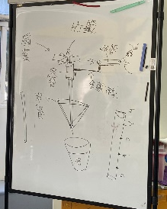

１.了解挑戰：公老坪上的果樹需要抽水及灑水
2.規劃探索：利用西卡紙、吸管及鐵絲製作風力灑水器

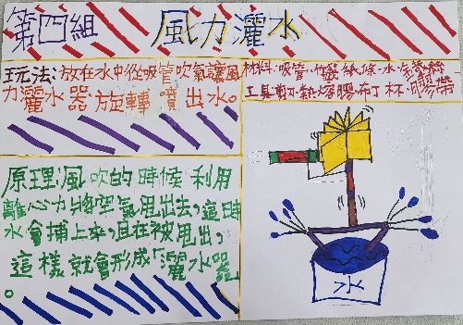
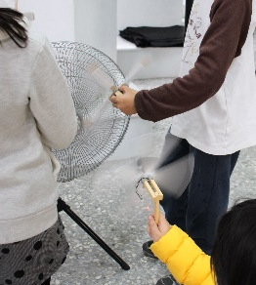
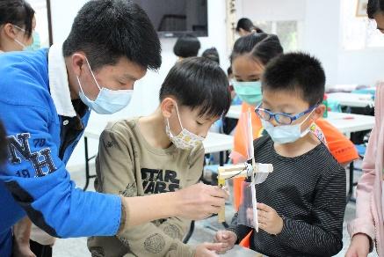

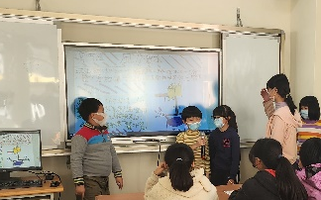

4.規劃探索：無刷發電機及扇葉設計風力發電機。
3.分享解釋：上台分享風力灑水器的設計及操作

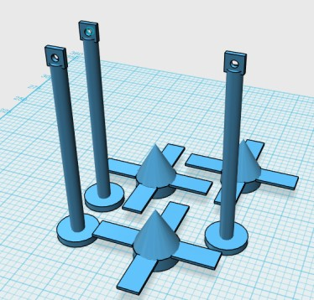
可負擔的能源：利用風力帶動發電機產生電

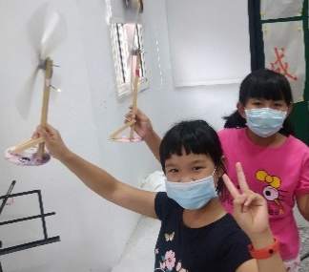
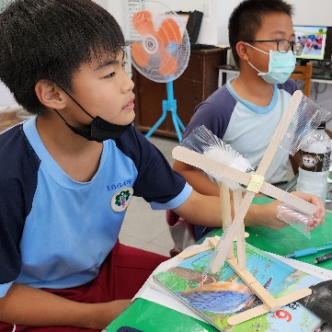
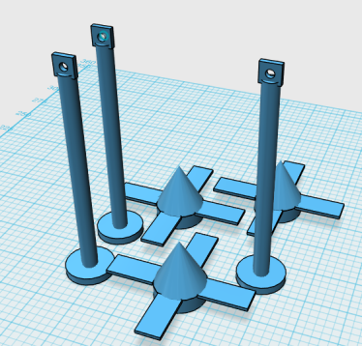

6.迭代修正：利用123D Design設計發電機基柱並加裝集風環，測試發電距離。
5.發展原型：使用無刷發電馬達、冰棒棍、木條、光碟片組成簡易風力發電機。

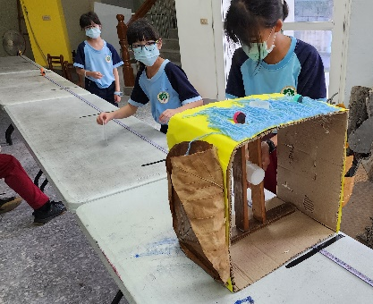
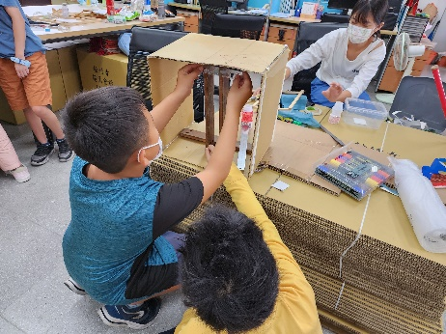
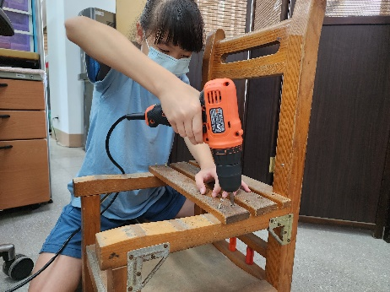

7.真實評量：利用廢棄桌椅、紙箱及發電機製作距離風扇5公尺可發電之風力發電機
https://youtu.be/_OTfnbW3UPw

